«Праздничные фейерверки»

памятка для родителей
Все пиротехнические изделия, по уровню опасности, делятся согласно российским законам на 5 групп:
- Первый класс - фонтаны холодного огня ("фонтаны в торт"), хлопушки, бенгальские огни. Радиус опасного действия данных изделий - порядка полуметра.
- Второй класс – наземные фейерверки (фонтаны, колеса), петарды. Радиус опасного действия - пять метров.
- Третий класс – это пиротехнические ракеты, и самый распространенный тип бытовой пиротехники - салютные батареи. Радиус опасной зоны - 20 метров и более.
- Четвертый и пятый класс – профессиональная пиротехника, запускать которую разрешено только профессионалам. Лица без специального образования должны держаться от таких изделий подальше.
Фейерверки- это яркое, увлекательное огненное шоу, получаемые при сжигании пиротехнических составов.
Всегда стоит помнить - в отличии от многих других развлечений, фейерверки содержат реальную опасность.

Вся продаваемая в России пиротехника обязательно должна быть промаркерована с учетом класса её опасности.

Покупая фейерверк, обязательно проверьте сертификат, в котором должен быть прописан класс опасности. Сертификат должен быть напечатан на русском языке. При его отсутствии не стоит приобретать пиротехнику, т.к. это может быть контрафакт. .неизвестного происхождения!

Ежегодная статистика свидетельствует, что именно в новогоднюю ночь резко увеличивается количество травм, полученных в результате использования «взрывоопасной радости». Ожоги рук, лица, тела, оторванные пальцы и поврежденные глаза, а еще сгоревшие квартиры, дома, машины.



Памятка по безопасному применению фейерверков, салютов и других пиротехнических изделий.

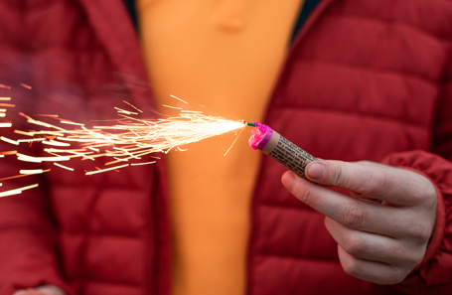
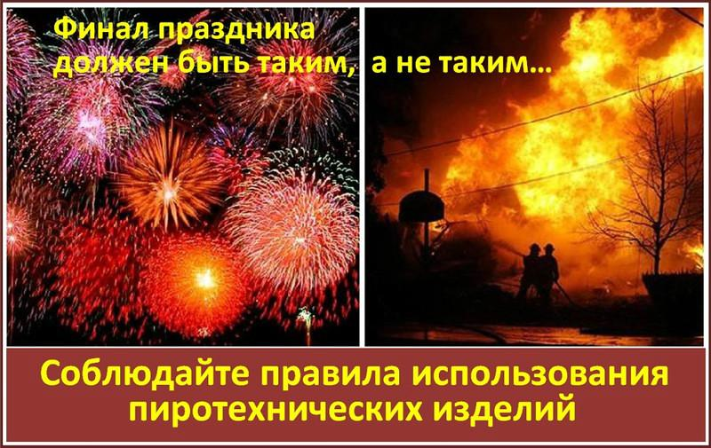
Безопасность при использовании

— Место проведения фейерверка нужно определить заранее. Размер площадки должен соответствовать максимальному размеру опасной зоны, указанной на изделиях. Здесь не должно быть деревьев и линий электропередач. Кстати сказать, при сильном ветре лучше от фейерверка отказаться, так как последствия могут оказаться непредсказуемыми.

— Если вам кажется, что фитиль уже потух, повторно его уже зажигать нельзя, это крайне опасно. Термическая реакция может еще продолжаться, и если фейерверк или ракета сработают в тот момент, когда вы к ним приблизитесь, произойдет непоправимое.
— Необходимо помнить, что если пиротехника простоит под дождем или снегом 3-5 мин, даже если вы сохранили сухим фитиль, – гарантии успешного запуска нет. Более того, некоторые виды пиротехники после намокания становятся опасными для зрителей. Так, например, промокшие ракеты могут отклоняться от вертикального полета, а заряды промокших батарей салютов будут взлетать на незначительную высоту и срабатывать (разрываться) в опасной близости от зрителей.

— Не забывайте, что в руках держать фейерверки-ракеты нельзя, необходимо устанавливать ее в снег.

— Ни в коем случае не склоняйтесь над фейерверками когда поджигаете их фитиль.

— Никогда не разбирайте фейерверочные изделия – ни до использования, ни после! Категорически запрещено разбирать, дооснащать или каким-либо другим образом изменять конструкцию пиротехнического изделия до и после его использования.

И, конечно же, не проходите мимо детей, которые без присмотра взрослых пользуются фейерверками и петардами, ведь они могут не понимать, какие опасности таят такие «игрушки».
Как хранить пиротехнику?

Как хранить пиротехнику… до часа «Х», то есть до запуска? К этому вопросу тоже нельзя относиться халатно.

— Не следует носить фейерверки в карманах, бросать их в костер, разбирать, подвергать каким-либо воздействиям.

— Храните пиротехнику подальше от нагревательных приборов и, конечно, в месте, недоступном для детей.

